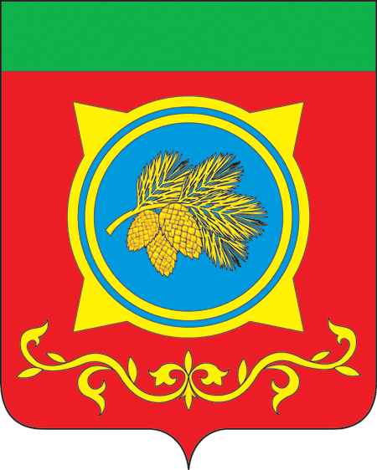
Российская Федерация
Республика Хакасия
Администрация Таштыпского района
Республики Хакасия

ПОСТАНОВЛЕНИЕ

23.11.2023 г. с. Таштып № 560

О проведении праздничного
мероприятия, посвященного
Дню Матери

В целях привлечения внимания общественности к институту семьи и укреплению духовно-нравственных ценностей у населения, руководствуясь п.27 ч.1 ст.15 Федерального закона «Об общих принципах организации местного самоуправления в Российской Федерации» №131-ФЗ от 06.10.2003г., в соответствии с п.3 ч.1 ст.29 Устава муниципального образования Таштыпский район от 24.06.2005г., Администрация Таштыпского района постановляет:

1. Провести 24 ноября 2023 г. праздничное мероприятие, посвященное Дню Матери.
2. Утвердить состав организационного комитета по проведению праздничного мероприятия, посвященного Дню Матери (приложение 1).
3. Утвердить план мероприятий по проведению праздничного мероприятия, посвященного Дню Матери (приложение 2).
4. Управлению финансов Администрации Таштыпского района провести финансирование мероприятия, посвященного Дню Матери, по программе «Старшее поколение в Таштыпском районе», согласно смете (приложение 3).
5. Контроль за исполнением настоящего постановления оставляю за собой.

И.о. Главы Таштыпского района,
И.о. Первого заместителя главы Таштыпского района Е.Г. Алексеенко

Приложение 1
к постановлению
Администрации
Таштыпского района
от 23.11.2023г. № 560

Состав

организационного комитета по проведению 24.11.2023г. праздничного мероприятия, посвященного Дню Матери

Председатель организационного комитета | Е.Г. Алексеенко – И.о. Главы Таштыпского района,  и.о. Первого заместителя главы Таштыпского района
Заместитель председателя организационного комитета | Шулбаева Е.В. – Руководитель МКУ «Управление культуры Администрации Таштыпского района»
Секретарь организационного комитета | Л.А. Екова – специалист МКУ «Управление культуры Администрации Таштыпского района»

Члены организационного комитета:
Алексеенко Н.А. | Руководитель управления финансов Администрации Таштыпского района»
Дубко Н.В. | Руководитель ГКУ РХ «УСПН Таштыпского района»
Ковалева Н.В. | Главный редактор районной газеты «Земля Таштыпская»
 | Главы сельсоветов

Начальник общего отдела Е.Т. Мамышева

Приложение 2
к постановлению
Администрации
Таштыпского района
от 23.11.2023г. № 560

План

мероприятий по проведению 24.11.2023г

праздничного мероприятия, посвященного Дню Матери

№ п/п | Сроки | Мероприятия | Ответственное лицо
1 | 24.11.23 | Обеспечение явки делегаций | Главы сельсоветов
2 | до 24.11.23 | Своевременное финансирование | Алексеенко Н.А.
3 | 24.11.23г | Праздничный концерт | Шулбаева Е.В.

Начальник общего отдела Е.Т. Мамышева

Приложение 3
к постановлению Администрации Таштыпского района
от 23.11.2023 г. № 560

Смета

расходов по проведению 24.11.2023г праздничного мероприятия, посвященного Дню Матери

№ | Наименование | Сумма, руб
1. | Приобретение цветов | 5 000
 | ИТОГО: | 5 000

Начальник общего отдела Е.Т. Мамышева

